ПОРТФОЛИО ПРЕПОДАВАТЕЛЯ
Сергазина Айгуль Орынбасаровна
- Основные сведения
Дата рождения | 25.01.1965 год | 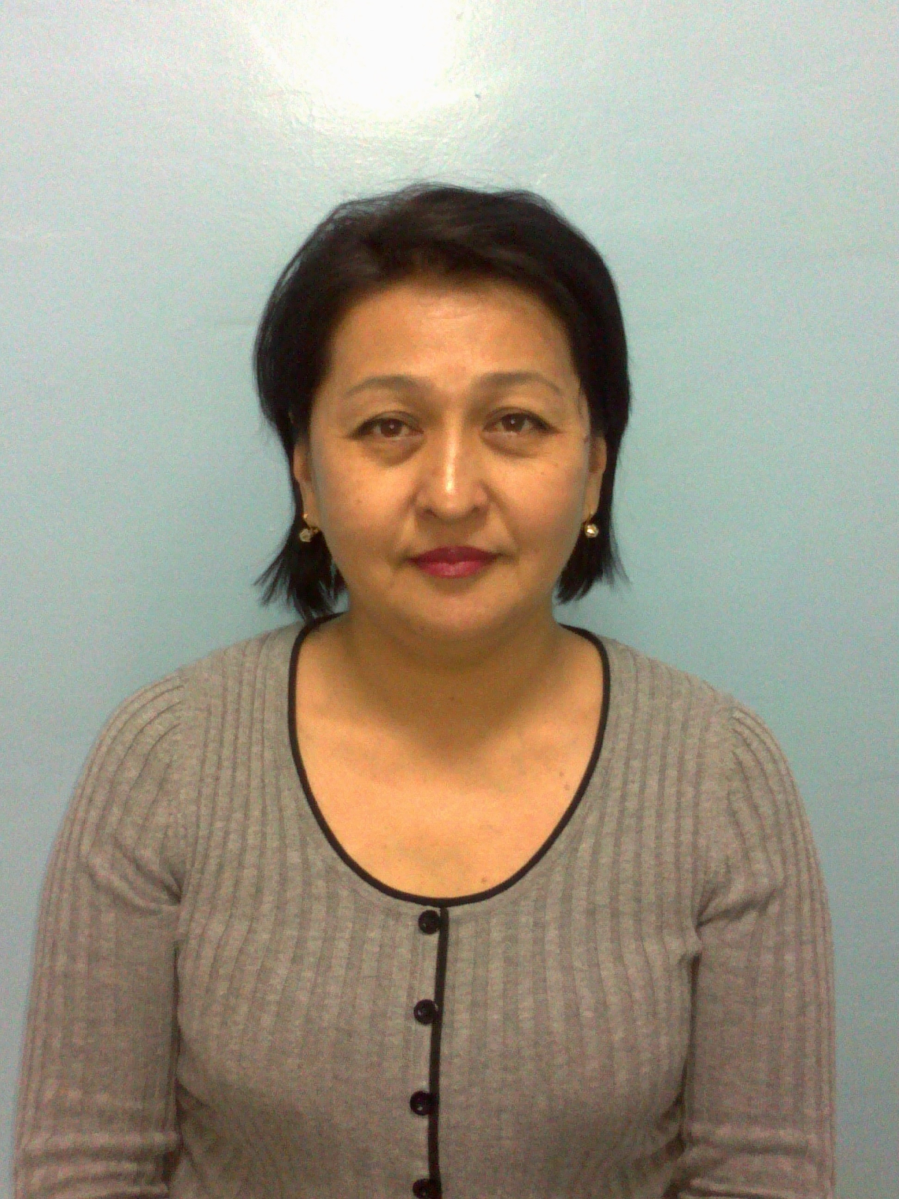
должность | И.о.доцента кафедры  Терапевтических дисциплин
Ученая степень | -Кандидат медицинских наук
Ученое звание | -и.о.доцента

- Образование

№  п/п | Годокончания | Официальноеназвание  учебногозаведения | Специальность/  направление | Квалификация
2.1 | 1988 | Семипалатинский государственный медицинский институт | «Лечебное дело» | Врач-терапевт

- Опыт научно-педагогической работы

№ п/п | Период работы (годы) | Официальное название организации, структурное подразделение | Должность
3.1 | С 1997 по н/в | АО «Южно-Казахстанская медицинская академия» | И.о.доцента
Общий стаж научно-педагогической работы 21 лет

- Преподаваемые дисциплины

Наименование
Пульмонология
Фтизиатрия

- Методическая работа
(за последние 3 года)
№  п/п | Наименование | Результат
5.1 | Модульная образовательная программа «Общая врачебная практика» | На утверждение
5.2 | Модульная учебная программа для резидентов по специальности – «Педиатрия» | Детская фтизиатрия
5.3 | Рабочая учебная программа и рабочий учебный план на ФНПР | 1.«Актуальные проблемы во фтизиатрии»  2. Фтизиатриядағы өзекті мәселелер»  3. Дифференциальная диагностика туберкулеза  органов дыхания  4. Тыныс алу ағзалары туберкулезінің дифференциальды диагностикасы  5. «Сестринское дело во фтизиатрии»  6. «Фтизиатриядағы мейірбике ісі»
5.4 | Подготовка учебников,  учебных пособий, учебно- методических пособий | -
5.5 | Разработка кейса для PBL | -Саркоидоз
5.6 | Подготовка презентационного  Лекционного материала | - Проблема туберкулеза в мире. Эпидемиология туберкулеза.  - Алгоритм обследования при подозрении на туберкулез  - Туберкулез среди детей и подростков.  - Лучевая диагностика туберкулеза.  - Профилактика туберкулеза среди детей и подростков.  - Лечение туберкулеза.

- Диссертации

№  п/п | Название (ученая степень, специальность, тема) | Место, год защиты
6.1 | Кандидат медицинских наук  Шифр 140025 – «Клиническая фармакология»  Тема: «Иммунокоррегирующая и антиоксидантная фармакотерапия хронического обструктивного бронхита» | Г.Караганда, КарГМУ, 2005

- Область научных интересов

Ключевые слова, характеризующие область научных интересов
ХОБЛ, бронхиальная астма, глюкокортикоиды, лейкотриены, поллютанты
- Научно-исследовательская деятельность
(за последние 3 года)
Научные проекты
№ п/п | Название проекта, гранта, контракта | Год | Статусучастника  проекта
8.1 | - | - | -

Публикационна яактивность
№  п/п |  |  |  |  | Наименование, место  издания |  |  |  |  | Год | Печ.  лист
8.5 |  | Монографии:  - в изданиях, индексируемых российским индексом научного цитирования с аффилиацией с Академией  - с грифомфилиала,Академии |  |  | - |  |  |  |  | - | -
8.6 |  | Публикации в изданиях,  индексируемыхWebofscience или Scopus с аффилиацией Академии |  |  | 1.Efficacy of Albendazo|e in treatment of Hymenolepiasis  “Life Science Journal” (ISSN: 1097-8135), входящим в международные информационные ресурсы ISI Web of Knowledge (Thomson Reuters, USA) 2015 – Vol. 11(4s). P.305-307  2.Candidiasis in parturients and newborn infants“Life Science Journal” (ISSN: 1097-8135), входящим в международные информационные ресурсы ISI Web of Knowledge (Thomson Reuters, USA)  2015 – Vol. 11(4s). P.308-310 |  |  |  |  | -2015  2015 | 0,3  0,3
8.7 |  | Публикации в изданиях, включенных в перечень ВАК Минобрнауки России) с аффилиациейАкадемии |  |  | - |  |  |  |  | - | -
8.8 |  | Публикации в изданиях, индексируемых Российским индексом научного цитирования с аффилиациейАкадемии |  |  | - |  |  |  |  | - | -
8.9 |  | Публикации в других изданиях |  |  | - Клиническая характеристика впервые выявленного туберкулеза у детей, «Вестник ЮКГФА», 2015г.  - Тиотропиум в лечении бронхообструктивного синдрома при туберкулезе легких Вестник ЮКГФА №3 (72), 2015 С 98-101  - Особенности сочетанного течения туберкулеза легких и сахарного диабета Вестник ЮКГФА, №3 (72), 2015 С 101-105  - Эффективность диаскинтеста в раннем выявлении туберкулезной инфекции у детей и подростков. Вестник ЮКГФА  №3 (72), 2015 С 105- 108  - Клинико- эпидемиологическая характеристика туберкулеза легких у ВИЧ- инфицированных, II Международная научно-практическая конференция «Перспективы развития современной науки»в г. Пусан (Ю. Корея) 19-21 апреля 2017 г.  - Хронические неспецифические заболевания легких и  Туберкулез, II Международная научно-практическая конференция «Перспективы развития современной науки»в г. Пусан (Ю. Корея) 19-21 апреля 2017 г. |  |  |  |  | 2015  2015  2015  2015  2017  2017 | 0,2  0,4  0,5  0,4  0,2  0,2
Участие в научно-исследовательской и (или) творческой работе обучающихся
№  п/п | Наименование |  | Название работ,  автор |  |  | Место, время  проведения |  | Результат
8.10 | Руководствоработами, представленнымиобучающимися:  - намеждународныеи (или)всероссийские  конкурсы, конференции;  - другиеконференции  - круглыестолы, заседания  дискуссионногоклуба |  |  |  |  | - |  | -
8.11 | Руководствостуденческиминаучнымикружками |  | Эффективность диаскинтеста в раннем выявлении туберкулезной инфекции у детей и подростков. Вестник ЮКГФА  №3 (72), 2015 С 105- 108, автор - Сергазина А.О., Резиденты педиатры:  Ирисметова.Ф.Б Ахметова Г.Ш |  |  | г.Шымкент, ЮКГФА, студенческая конференция |  | -
Публичное представление результатов научно-исследовательской деятельности
№  п/п | Наименование |  |  | Место |  |  | Год |  | Результат
8.12 | Участие в международных конгрессах, симпозиумах, конференциях с докладом |  |  | Международная конференция посвященная к 90-летию противотуберкулезной службы ЮКО,  Шымкент, ЮКГФА, |  |  | 2015 |  | Выступление с докладом
8.13 | Выступления с докладом на конференциях (всероссийских, региональных, вузовских) |  |  | - |  |  | - |  | -
8.14 | Выступления с докладом на заседаниях научного сообщества дискуссионного клуба, круглых столов, проблемных семинарах |  |  | Круглый стол – ХОБЛ: Как победить болезнь? |  |  | 2016 |  | выступление с докладом на врачебной конференции ШГПТД

- Повышение квалификации
(запоследние 3 года)
№ п/п | Год прохождения | Название программы и объем программы в часах | Официальное название организации
9.1 | 2016 | - «Развитие коммуникативных навыков обучающихся на клинических дисциплинах в Казахстанском медицинском университете непрерывного образования» -54 ч. ,21.11-5.12.2016г.  - Актуальные вопросы аккредитации и постаккредитационного мониторинга деятельности аккретидованных организации здравоохранения- 54 ч. | ЮКГФА, Шымкент  РЦРЗ МЗСР РК
9.2 | 2017 | 1. «Актуальные вопросы пульмонологии», 108ч., 07.08.2017г.  2. «Актуальные вопросы аллергологии, клинической иммунологии на современном этапе»,108ч.,17.07-22.07.2017г.  3. «Функциональная диагностика», 108ч.,24.07-19.08.2017г.  4. Проблемно-ориентированное обучение», 05.11-11.12.2017г.-54ч.  5. «Эффективный преподаватель», 12.12-21.12.2017г.-54ч. | Алматы, Международный институт последипломного образования  Алматы, Международный институт последипломного образования  Алматы, Международный институт последипломного образования  ЮКГФА, Шымкент  ЮКГФА, Шымкент

- Награды, грамоты, благодарности
№ п/п | Название | Наименование организации выдавшей награду, грамоту, благодарность | Год  присвоения
10.1  10.2 | Благодарность «За доблестный труд»  ко дню Международного женского дня  8 марта  В честь дня Республики  Почетная грамота | ЮКГФА  ЮКГФА | 1995  2016

